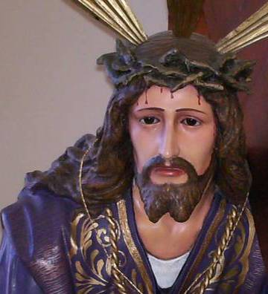
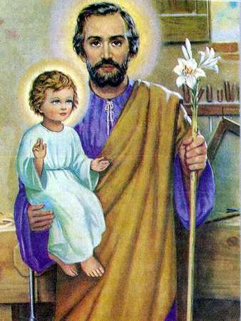
Jueves 19 de marzo de 2009 San José
Dios todopoderoso, que quisiste poner bajo la protección de san José el nacimiento y la infancia de nuestro Redentor, concédele a tu Iglesia proseguir y llevar a término, bajo su patrocinio, la obra de la redención humana. Por nuestro Señor Jesucristo...
2 Sm 7,4-5a.12-14a.16: “El Señor Dios le dará el trono de David”
Salmo 88 Su descendencia perdurará eternamente
Rm 4,13.16-18.22: “Apoyado en la esperanza”
Mt. 1,16.18-21.24 José hizo lo que le había mando el ángel del Señor “Jacob engendró a José, el esposo de María, de la cual nació Jesús, llamado Cristo. Cristo vino al mundo de la siguiente manera: Estando María, su madre, desposada con José y antes de que vivieran juntos, sucedió que ella, por obra del Espíritu Santo, estaba esperando un hijo. José, su esposo, que era hombre justo, no queriendo ponerla en evidencia, pensó dejarla en secreto. Mientras pensaba en estas cosas, un ángel del Señor le dijo en sueños: José, hijo de David, no dudes en recibir en tu casa a María, tu espos a, porque ella ha concebido por obra del Espíritu Santo. Dará a luz un hijo y tú le pondrás el nombre de Jesús, porque él salvará a su pueblo de sus pecados. Cuando José despertó de aquel sueño, hizo lo que le había mandado el ángel del Señor”
Dios tiene sobre cada uno un plan
- Estoy seguro, que sobre mí y sobre ti Dios tiene un camino trazado
- Y esto no es destino o cosa parecida.
- Es Dios que interviene en nuestras vidas
- Pues Dios es amor (1 Jn 4,8)
- Pero la dureza de la vida hace que algunas veces no lo sepamos descubrir.
- Es muy común que no queramos aceptar las cruces por eso las quejas.
No fue fácil para San José
- Ver que María «antes de empezar a estar juntos ellos, se encontró encinta por obra del Espíritu Santo» (Mt 1,18)
- De ahí que se haya propuesto deshacer el acuerdo matrimonial
- Claro en secreto.
- El ángel se le apreció en sueños (Mt 1,20), revelándole que él tenía que ser el padre legal
- Lo aceptó inmediatamente «y tomó consigo a su mujer» (Mt 1,24).
Término justo
- En el lenguaje bíblico es una persona que vive su vida en torno a Dios, confiando en Él.
- Un varón justo es pues aquel que cumple los preceptos de Dios y de “la Ley”
- Para comprender mejor lo asociaremos con el concepto que hoy tenemos de “santo”: justicia es, en definitiva, santidad.
- Para ser verdaderos seguidores de Cristo no son necesarias “grandes hazañas” sino virtudes humanas que agraden al Señor.
Hombre justo
- Que en medio de las angustias de la vida sufre, pero reacciona
- Hombre afligido por las sospechas dolorosas.
- Pero fiel que ante la acción de Dios, se retira respetuoso
- No quería denunciarla, decidió repudiarla en secreto
- Y a la vez, muy atento para saber el camino que en la propia vida ha de tomar.
mrivassnchez@gmail.com
Cuaresma llamada a la Conversión
Conocer es reconciliarse

